抚顺市新抚区总工会2022年度部门决算

目 录

第一部分 新抚区总工会概况
- 主要职责
- 部门决算单位构成
第二部分 2022年度新抚区总工会决算情况说明
一、收入支出决算总体情况说明
二、财政拨款收入支出决算情况说明
三、一般公共预算财政拨款“三公”经费支出决算情况说明
四、一般公共预算财政拨款基本支出决算情况说明
五、其他重要事项的情况说明
第三部分 名词解释
第四部分 2022年度新抚区总工会决算报表
一、收入支出决算总表
二、收入决算表
三、支出决算表
四、财政拨款收入支出决算总表
五、一般公共预算财政拨款支出决算表
六、一般公共预算财政拨款基本支出决算表
七、一般公共预算财政拨款“三公”经费支出决算表
八、政府性基金预算财政拨款收入支出决算表
九、国有资本经营预算财政拨款支出决算表

第一部分 新抚区总工会概况

一、主要职责
（一)根据党的基本路线、纲领和工运方针，按照上级工会和区委部署，研究制定全区工会工作计划，完成本级工会代表大会提出的任务；做好全区职工的思想教育和工运理论研究工作。
（二）根据法律和《中国工会章程》，组织和指导全区各级工会坚定不移的贯彻落实党的全心全意依靠工人阶级的根本指导方针，进一步履行维护职能、参与涉及职工切身利益的法律、法规、规章、制度和劳动就业、工资、劳动安全卫生、社会保险、扶贫解困及其他与职工权益相关的政策、措施、制度的拟定参与职工伤亡事故和其他严重危害职工健康问题的调查处理；参与地方劳动仲裁工作，依法维护职工的合法权益。
（三）指导全区基层工会组织围绕全区经济建设，广泛开展群众性的技协竞赛及劳模的评选和管理工作，积极参政议政代表职工参与制定本区经济和社会发展计划；参与制定和修改有关涉及职工集体利益的重大决策，动员和组织全区职工积极参与改革和建设，努力完成生产计划任务。
（四）负责监督、检查《中国工会章程》的贯彻执行，研究指导全区工会的自身改革和建设，指导全区各级工会组织开展以职工代表大会为基本制度的民主选举，民主决策、民主管理和民主监督工作。
（五）负责全区工会经费收缴、管理工作，监督检查基层工会的财务工作。
（六）完成区委交办的其他任务。
二、部门决算单位构成
纳入新抚区总工会2022年部门决算编制范围的二级预算单位包括：
新抚区总工会本级

第二部分 2022年度新抚区总工会决算情况说明

一、收入支出决算总体情况说明
（一）收入总计68.81万元，包括：
1.财政拨款收入68.81万元，占收入总计的100%。其中：一般公共预算财政拨款收入68.81万元，政府性基金收入0万元，国有资本经营预算财政拨款收入0万元。
2.上级补助收入0万元。
3.事业收入0万元。
4.经营收入0万元。
5.附属单位上缴收入0万元。
6.其他收入0。
7.用事业基金弥补收支差额0。
8.上年结转和结余0。
与上年相比，今年收入增加10.33万元，增长15.01%，主要原因：实有人数增加一人。
（二）支出总计68.81万元，包括：
1.基本支出66.47万元，占支出总计的96.6%。主要是为保障机构正常运转、完成日常工作任务而发生的各项支出，其中：工资福利支出59.31万元，对个人和家庭的补助支出2.26万元，商品和服务支出4.9万元。
2.项目支出2.34万元，占支出总计的3.4%。主要包括一般行政管理事务等业务支出。
3.上缴上级支出0万元。
4.经营支出0。
5.对附属单位补助支出0。
与上年相比，今年支出增加10.33万元，增长15.01%，主要原因：实有人数增加一人。
（三）年末结转和结余0万元。
二、财政拨款支出决算情况说明
（一）总体情况。
2022年度财政拨款支出68.81万元，其中：基本支出66.47万元，项目支出2.34万元。与上年相比，财政拨款支出增加10.33万元，增长15.01%，主要原因：实有人数增加一人。与年初预算相比，2022年度财政拨款支出完成年初预算的100%，其中：基本支出完成年初预算的100%，项目完成年初预算的100%。
（二）一般公共预算财政拨款支出情况。
2022年度一般公共预算财政拨款支出68.81万元，按支出功能分类科目分，包括：一般公共服务支出53.41万元，占77.61%；社会保障和就业支出7.62万元，占11.07%；卫生健康支出2.96万元，占4.31%；住房保障支出4.82万元，占7.01%。
1.一般公共服务支出42.4万元，具体包括：
（1）行政运行51.07万元，主要是行政单位的基本支出，完成年初预算的100%。
（2）一般行政管理事务2.34万元。
2.社会保障和就业支出7.62万元，具体包括：
（1）归口管理的行政单位离退休2.26万元，主要是行政单位离退休基本支出，完成年初预算的100%。
（2）机关事业单位基本养老保险缴费5.36万元，主要是单位缴纳的基本养老保险费，完成年初预算的100%。
3.卫生健康支出2.96万元，包括：
行政单位医疗2.96万元，主要是单位实际缴纳的医疗保险支出，完成年初预算的100%。
4.住房保障支出4.82万元，具体包括：
住房公积金4.82万元，主要是公积金等支出，完成年初预算的100%。
（三）政府性基金预算财政拨款支出情况。
2022年度政府性基金预算财政拨款支出0万元。
（四）国有资本经营预算财政拨款支出情况。
2022年度国有资本经营预算财政拨款支出0万元。
三、一般公共预算财政拨款“三公”经费支出决算情况说明
2022年度一般公共预算财政拨款安排的“三公”经费支出0万元。
四、一般公共预算财政拨款基本支出决算情况说明
2022年度一般公共预算财政拨款基本支出66.47万元，其中：人员经费61.57万元，主要包括基本工资、津贴补贴、奖金、其他社会保障缴费、机关事业单位基本养老保险缴费、其他工资福利支出、离休费、退休费、抚恤金、生活补助、奖励金、住房公积金、采暖补贴、其他对个人和家庭补助的支出；日常公用经费4.9万元，主要包括办公费、印刷费、手续费、水费、电费、邮电费、取暖费、物业费、差旅费、因公出国（境）费用、维修（护）费、租赁费、会议费、培训费、公务接待费、劳务费、委托业务费、工会经费、福利费、公务用车运行维护费、其他交通费用、其他商品和服务支出、办公设备购置、专用设备购置、信息网络及软件购置更新。
五、其他重要事项的情况说明
（一）机关运行经费支出情况。
2022年机关运行经费支出68.81万元，比上年增加10.33万元，增长15.01%，主要原因是实有人数增加一人。
（二）政府采购支出情况。
2022年政府采购支出总额0万元。
（三）国有资产占用情况。
无
（四）预算绩效情况。
1.预算绩效管理工作开展情况。
（1）绩效自评情况。根据预算绩效管理要求，我部门组织对2022年度预算项目支出全面开展绩效自评，共涉及预算支出项目3个，涉及资金68.81万元，自评覆盖率（开展绩效自评的项目数/年初批复绩效目标的项目数）达到100%，自评平均分（开展绩效自评的项目分数总和/开展绩效自评的项目数）13.33分。
（2）部门评价情况。无
2.部门决算中项目绩效自评结果。
无
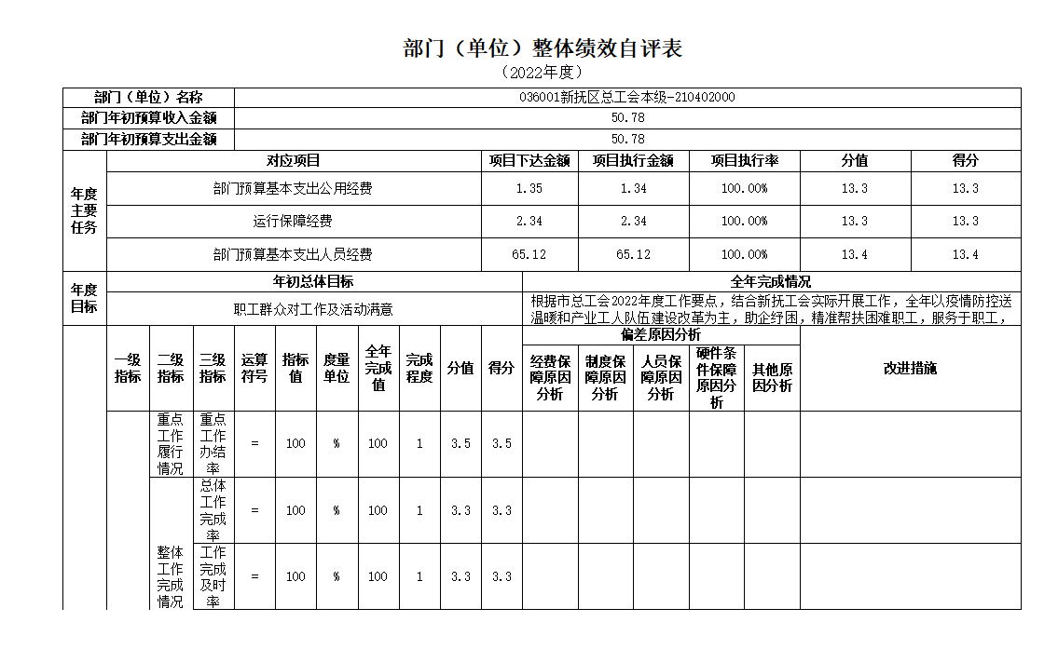
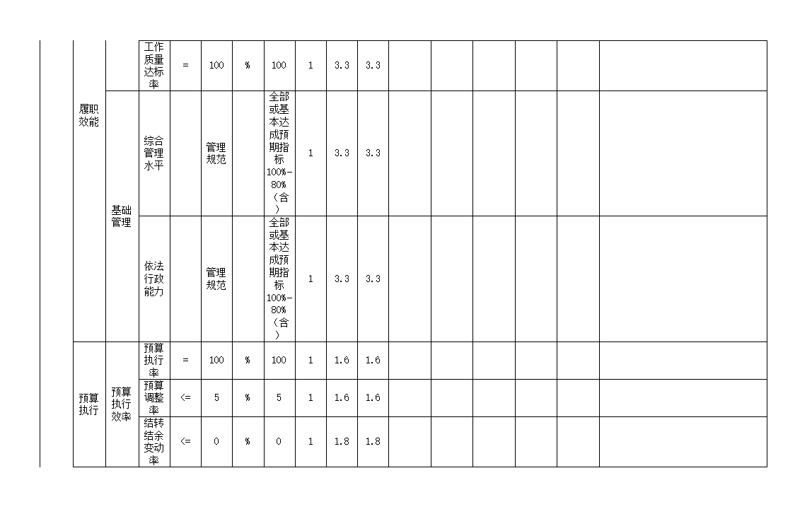
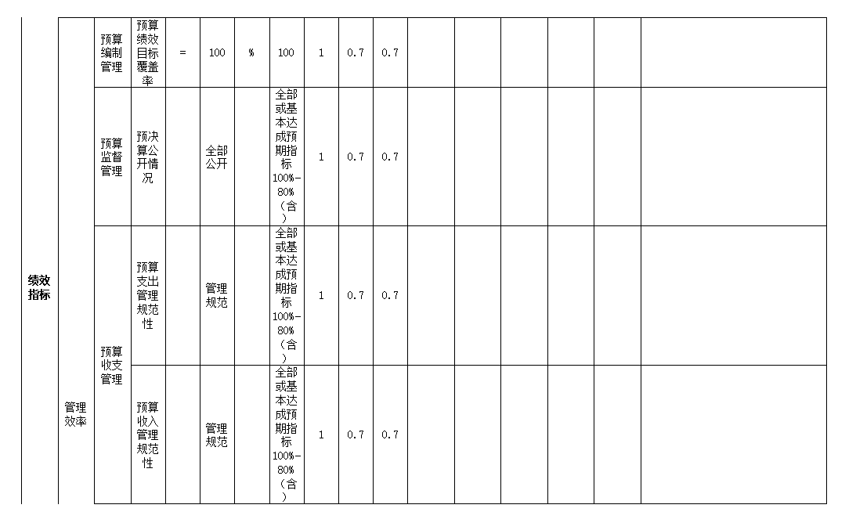
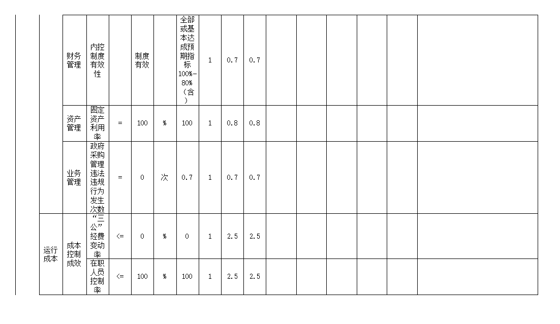
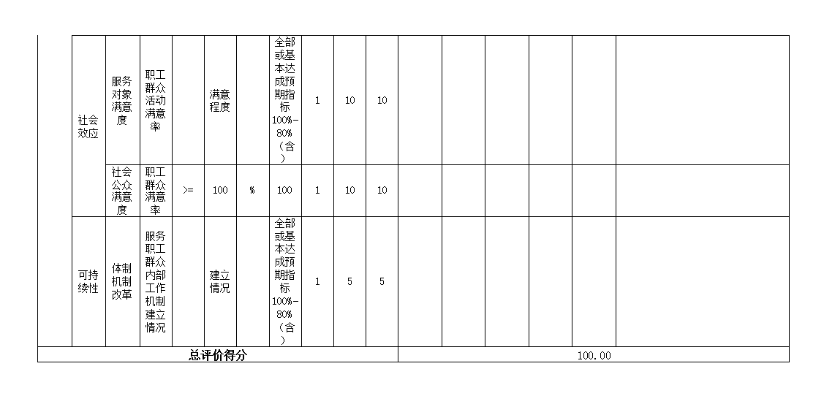

第三部分 名词解释

1.财政拨款收入：指单位从同级财政部门取得的财政预算资金。
2.上级补助收入：指单位从主管部门和上级单位取得的非财政性补助收入。
3.事业收入：指事业单位开展专业业务活动及辅助活动所取得的收入。
4.经营收入：指事业单位在专业业务活动及辅助活动之外开展非独立核算经营活动取得的收入。
5.附属单位上缴收入：指单位附属的独立核算单位按照规定上缴的收入。
6.其他收入：指除上述“财政拨款收入”、 “上级补助收入”、“事业收入”、“经营收入”、“附属单位上缴收入”等以外的收入。
7.使用非财政拨款结余：指事业单位按照预算管理要求使用非财政拨款结余弥补收支差额的金额。
8.上年结转和结余：指以前年度尚未完成、结转到本年按有关规定继续使用的资金。
9.基本支出：指保障机构正常运转、完成日常工作任务而发生的人员支出和公用支出。
10.项目支出：指在基本支出之外为完成特定行政任务和事业发展目标所发生的支出。
11.上缴上级支出：指事业单位按照财政部门和主管部门的规定上缴上级单位的支出。
12.经营支出：指事业单位在专业活动及辅助活动之外开展非独立核算经营活动发生的支出。
13.对附属单位补助支出：指事业单位用财政补助收入之外的收入对附属单位补助发生的支出。
14.“三公”经费：指用一般公共预算财政拨款安排的因公出国（境）费、公务用车购置及运行费和公务接待费。其中，因公出国（境）费反映单位公务出国（境）的住宿费、旅费、伙食补助费、杂费、培训费等支出；公务用车购置及运行费反映单位公务用车购置费及燃料费、维修费、过路过桥费、保险费、安全奖励费用等支出；公务接待费反映单位按规定开支的各类公务接待（含外宾接待）支出。
15.机关运行经费：指为保障行政单位和参照公务员法管理的事业单位运行，使用一般公共预算财政拨款安排的基本支出中用于购买货物和服务的各项资金，包括办公及印刷费、邮电费、差旅费、会议费、福利费、日常维修费、专用材料及一般设备购置费、办公用房水电费、办公用房取暖费、办公用房物业管理费、公务用车运行维护费以及其他费用。
16.一般公共服务（类）财政事务（款）行政运行（项）：反映行政单位（包括实行公务员管理的事业单位）的基本支出。
（部门决算涉及的支出功能分类全部项级科目，逐一解释）……

第四部分 2022年度部门决算表

